（33） 住民としての 手続を する

指導
ノート
（p.174～177）
体験・行動する
イメージをつかむ
内 容
ことば・表現を知る
取り上げる生活上の行為の事例

（3301020）「各種手続の種類や内容について理解する」
（3301080）「役所の受付で外国人登録窓口の場所を尋ねる」
教室活動の目標

・自治体への届出・手続や受けられるサービスを知り，利用できる
教室活動のねらい

・市区町村の役所・役場でできること／できないことを知る
・役所・役場にはどのような窓口があるかを理解する
・自治体の広報紙から，必要または有益な情報を得る

イメージ（いめーじ）をつかむ （３３）住民としての手続をする
● 地方自治体…都道府県 と 市区町村

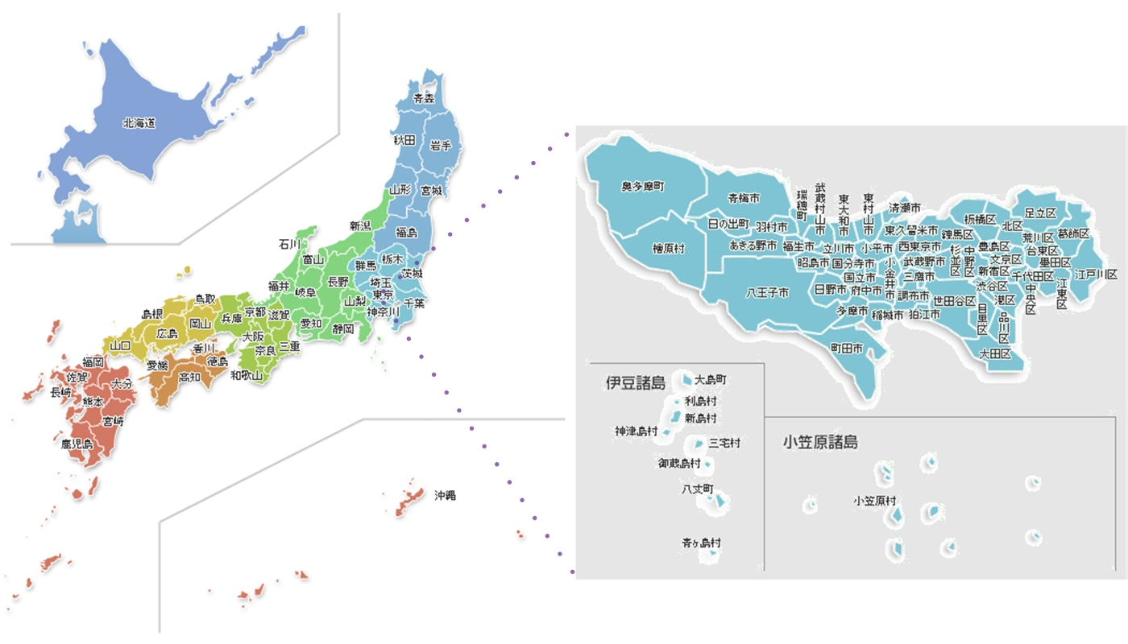

※財団法人 地方自治情報センター（LASDEC） 「全国自治体マップ検索」，「東京都」
https://www.lasdec.or.jp/cms/1,0,69.html https://www.lasdec.or.jp/cms/1,634,69,150.html
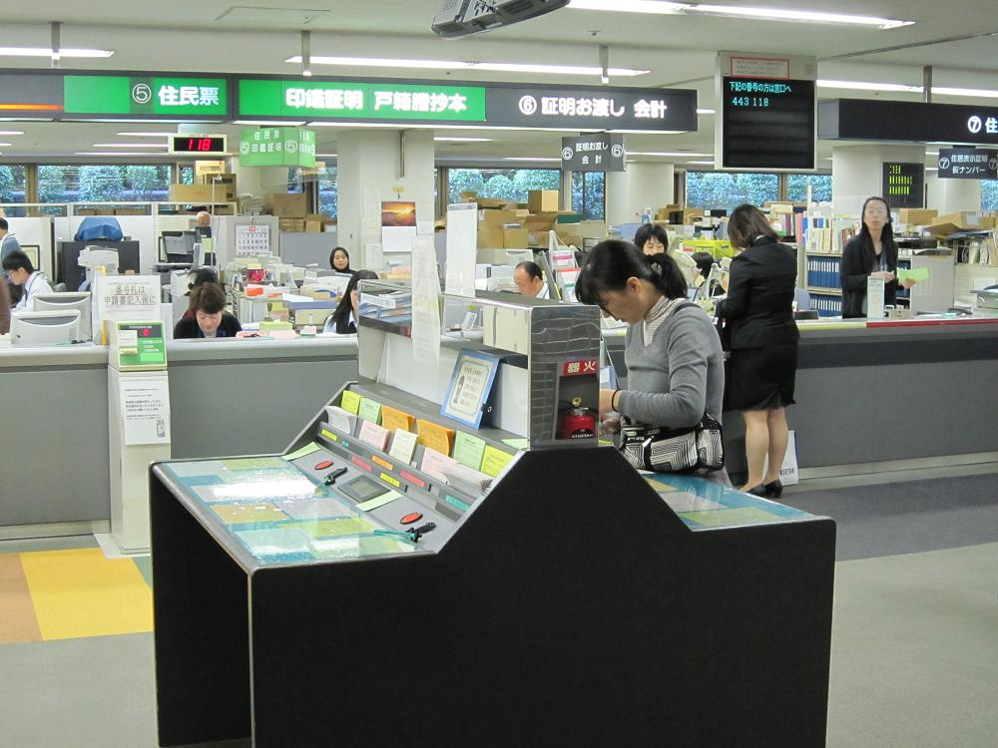

体験（たいけん）・行動（こうどう）する （３３）住民としての手続をする
■ 活動１－(市／区)役所・(町／村)役場でできますか

○ みなさんが 住んでいる 市／区／町／村の 役所/役場で，次の ことは できますか。みなさんの 国では，どうでしたか。

（ ）①乳児・幼児の健康診査
（ ）②成人病の検診
（ ）③国民健康保険への加入
（ ）④生活保護の受給
（ ）⑤公営住宅への入居申請
（ ）⑥家屋の改築
（ ）⑦銀行口座の開設
（ ）⑧国民年金への加入
（ ）⑨税金の納入
（ ）⑩自動車運転免許の取得
（ ）⑪幼稚園・保育所への入園・入所
（ ）⑫小学校・中学校への編入学
（ ）⑬大学・専門学校への入学
（ ）⑭求職，就職，転職，退職
（ ）⑮在留資格の変更，在留期限の更新，再入国許可申請
（ ）⑯婚姻届，離婚届
（ ）⑰出生届，死亡届
（ ）⑱住民登録
（ ）⑲印鑑登録
（ ）⑳電話機の設置

体験（たいけん）・行動（こうどう）する （３３）住民としての手続をする
■ 活動２－役所／役場を 見学しよう

○ すみません，××は どこですか。

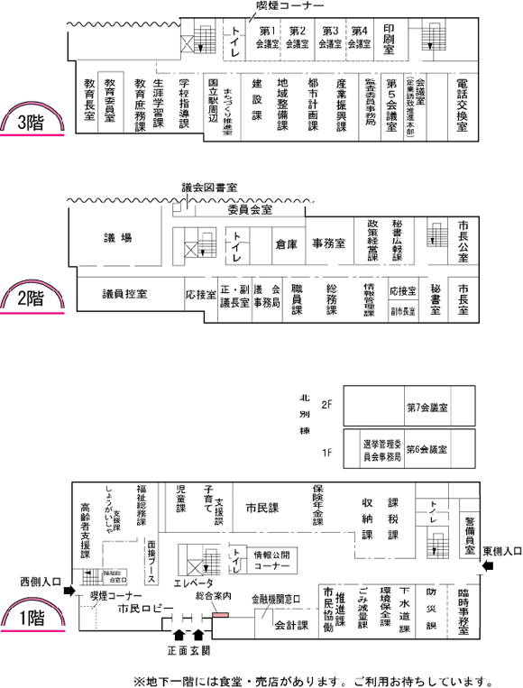

※国立市公式ホームページ 市役所庁内案内図 （更新日 平成22年8月19日）
http://www.city.kunitachi.tokyo.jp/shisetsu/s_city/001226.html

体験（たいけん）・行動（こうどう）する （３３）住民としての手続をする
■ 活動３－広報紙を 読んでみよう

○ 何が 書いてありますか。

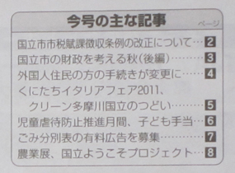

↓
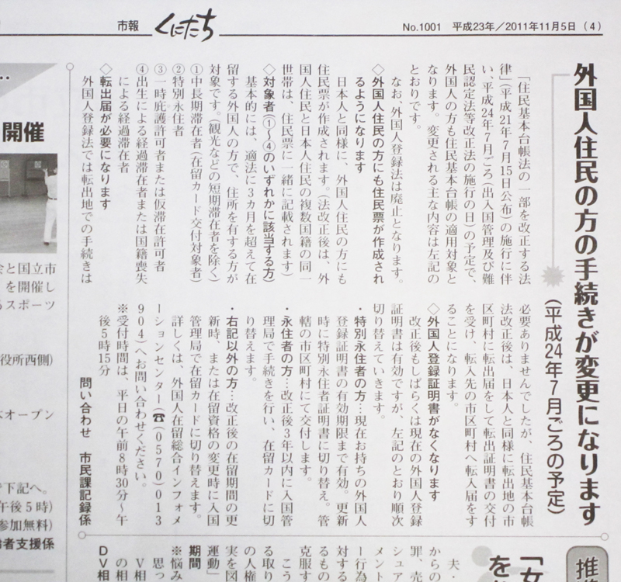

※市報くにたち 平成23年11月5日号（第1001号） １面・4面より
ことば・表現（ひょうげん）を知る（しる） （３３）住民としての手続をする
◆ ことば・表現－役所／役場の サービスの ことば

・窓口（まどぐち） ・書類（しょるい） ・手続（てつづき）
・届出（とどけで） ・申請（しんせい） ・申込（もうしこみ）
・受付（うけつけ） ・交付（こうふ） ・再交付（さいこうふ）
・紛失（ふんしつ） ・返納（へんのう） ・加入（かにゅう）
・未加入（みかにゅう） ・免除（めんじょ） ・支払（しはらい）
・納付（のうふ） ・分納（ぶんのう） ・未納（みのう）
・滞納（たいのう） ・還付（かんぷ） ・給付（きゅうふ）
・期限（きげん） ・住民登録（じゅうみん とうろく）
・転入届（てんにゅう とどけ）
・転出届（てんしゅつ とどけ）
・住民基本台帳カード（じゅうみん きほん だいちょう かーど）
・住民票（じゅうみんひょう） ・写し（うつし）
・印鑑登録（いんかん とうろく）
・印鑑証明書（いんかん しょうめいしょ）
・戸籍（こせき） ・出生届（しゅっしょう とどけ）
・死亡届（しぼう とどけ） ・婚姻届（こんいん とどけ）
・離婚届（りこん とどけ）
・全部事項証明書（ぜんぶ じこう しょうめいしょ）／謄本（とうほん）
・個人事項証明書（こじん じこう しょうめいしょ）／抄本（しょうほん）

・税金（ぜいきん） ・所得税（しょとく ぜい）
・住民税（じゅうみん ぜい） ・固定資産税（こてい しさん ぜい）
・自動車税（じどうしゃ ぜい） ・消費税（しょうひ ぜい）
・年金（ねんきん） ・国民年金（こくみん ねんきん）
・厚生年金（こうせい ねんきん）

・健康保険（けんこう ほけん） ・国民健康保険（こくみん けんこう ほけん）
・介護保険（かいご ほけん）

・医療費助成（いりょうひ じょせい） ・健康診断（けんこう しんだん）
・予防接種（よぼう せっしゅ） ・母子健康手帳（ぼし けんこう てちょう）
・児童手当（じどう てあて） ・児童扶養手当（じどう ふよう てあて）
・ひとり親家庭（ひとり おや かてい）
・母子家庭（ぼし かてい）
・父子家庭（ふし かてい） ・障害者（しょうがいしゃ）
・高齢者（こうれいしゃ）
・民生委員（みんせい いいん） ・児童委員（じどう いいん）
・生活保護（せいかつ ほご） ・公営住宅（こうえい じゅうたく）

・幼稚園（ようちえん）
・保育所（ほいくしょ）／保育園（ほいくえん）
・入園（にゅうえん）／入所（にゅうしょ）
・小学校（しょうがっこう） ・中学校（ちゅうがっこう） ・高校（こうこう）
・入学（にゅうがく）／編入学（へんにゅうがく）
・転校（てんこう）／転入学（てんにゅうがく）

指導ノート

取り上げる生活上の行為の事例
（3301020）「各種手続の種類や内容について理解する」
（3301080）「役所の受付で外国人登録窓口の場所を尋ねる」

教室活動の目標
－自治体への届出・手続や受けられるサービスを知り，利用できる。

教室活動のねらい
－市区町村の役所・役場でできること／できないことを知る。
－役所・役場にはどのような窓口があるかを理解する。
－自治体の広報紙から，必要または有益な情報を得る。

・ 「生活者としての外国人」がその地域の住民として暮らしていく場合，さまざまな手続をしたり行政サービスを受けたりすることになり，都道府県や市区町村といった地方自治体との接点が生まれるはずです。法令上必ず行わなければならない手続もありますし，（義務ではないにせよ）生活するうえで有益なサービスもあります。それらは日本語以外の言語で対応できるものも少しずつ増えてきましたので，そういった多言語でのサービスがあることを知っているだけでも生活行動の幅が変わってくるのではないでしょうか。
・ （1）役所・役場の窓口で日本語でのやり取りができるようになるのももちろん素晴らしいことですが，それ以上に，まずは（2）役所・役場の窓口で何らかの目標行動を達成できること，そしてそのために必要な（3）知識・情報を（母語または日本語で）得ておくことを目指したいものです。ここでは，そうした教室活動を展開してみましょう。

イメージをつかむ
●イラスト・写真シート
・地方自治体…都道府県と市区町村（p.168）

・ 最初にイラスト・写真「地方自治体…都道府県と市区町村」（p.168）を学習者と一緒に見ながら，日本語または学習者の母語などで，以下のようなやり取りをしてみましょう。

＜やり取りの例＞
「これは何ですか。日本の地図ですね。都道府県に分かれています。日本に都道府県はいくつありますか。いくつ知っていますか。みなさんは，どの都道府県に住んでいますか。」
「みなさんが住んでいる都道府県には，市区町村がいくつありますか。いくつ知っていますか。みなさんは，どの市区町村に住んでいますか。よく買い物をする店や病院，職場なども，同じ市区町村にありますか。」
「下の写真はどこですか。何をするところですか。行ったことはありますか。いつ行きましたか。そこで何をしましたか。どうでしたか。」

・ このようなやり取りを通じて，日本の地方自治体は都道府県と市区町村の２層制（政令指定都市などの場合は３層制）であることを理解しつつ，より身近な自治体としての市区町村の役所／役場と学習者との間で，どのような接点があるかを考えることができるでしょう。学習者自身が持っている行政に関するイメージが整理され，さらに活性化されるだけでなく，指導者が今後の活動展開を考えていく上で，きっと役に立つはずです。

体験・行動する

■活動シート
・活動１－(市/区)役所・(町/村)役場でできますか（p.169）

・ 「活動１」（p.169）は，市区町村の役所／役場で「できること」と「できないこと」の判別を行う教室活動です。辞書を引くことがスムーズにできる学習者なら日本語のシートのままでも可能ですが，ここでは辞書を使うことが目的ではないので，辞書がうまく使えない学習者の場合にはあらかじめ母語に置き換えたシートでやってみるといいでしょう。丸数字の左にある「（ ）」は，○×を（予想して）記入するのに使えます。
・ 学習者の出身が多様である場合，あるいは日本人の協力者が参加できる場合には，それぞれの事項が出身ではどこでできるかを話し合い，相互理解につなげることもできるでしょう。
体験・行動する

■活動シート
・活動２－役所/役場を見学しよう（p. 170）

・ 「活動２」（p.170）は，実際に地元の役所／役場を見学し，役所/役場で何ができるかを知る教室活動です。このシートには例として国立市役所（東京都）の庁内案内図を掲載していますが，こうした案内図が入手できる場合には事前または事後に目を通して，どこの課で何ができるかやり取りをする展開も可能です。

・ 実際の見学に際しては，次のような課題を与えることもできるでしょう。
＜課題の例＞
１） 役所/役場は何時から何時まで開いていますか。休みはいつですか。
２） 住民登録はどこでできますか。
３） 地域の日本語教室についての情報はどこで教えてもらえますか。
４） ゴミの出し方についてのパンフレットはありますか。
５） 広報紙はもらえますか。
・ また，後述の「活動３」を先に行い，そこで学習者から出た疑問点を所管の窓口で質問してみるという方法もあります。学習者の生活上のニーズを勘案して，課題をいろいろとアレンジしてみましょう。

・ 安全管理などの観点から，役所／役場の見学には事前に申請が必要な場合もあります。特に，役所／役場の職員に活動の協力者となってもらう場合には，活動の趣旨を含めて事前にきちんと連絡しておきたいところです。

体験・行動する

■活動シート
・活動３－広報紙を読んでみよう（p. 171）

・ 「活動３」（p.171）は，地元自治体の広報紙を読み取る練習です。このシートには例として一つの記事を取り上げていますが，一つの記事をじっくり読み込むことよりは，むしろ最初に広報紙全体の構成にざっと目を通し，必要または有益な情報がどの辺りにあるか把握することから始める方が，実際の生活場面で行う行動に即していて，より自然でしょう。

・ 日本人の協力者がいる場合には，必ずしも学習者自身が全てを読み込む必要はありません。学習者が分からない点を協力者に尋ねる形や，協力者が学習者の家族構成や日常生活でのニーズ・困難な面を知る仲であれば，やり取りをする中で協力者の側から広報紙の内容を紹介する形なども可能です。

ことば・表現を知る

◆ことば・表現シート
・ことば・表現－役所／役場のサービスに関連することば（p. 172～173）

・ 「ことば・表現－役所／役場のサービスに関連することば」（p.172～173）は，役所/役場におけるサービスの種類や手続に際して見かける単語を並べてあります。学習者のニーズに応じて適宜確認してください。

